Mẫu 3a
HỌC VIỆN CÔNG NGHỆ BƯU CHÍNH VIỄN THÔNG  KHOA: CÔNG NGHỆ THÔNG TIN I  BỘ MÔN: KHOA HỌC MÁY TÍNH | ĐỀ THI KẾT THÚC HỌC PHẦN  (Hình thức thi viết)
Học phần: Nhập môn Trí tuệ nhân tạo (Học kỳ 2 năm học 2022-2023)
Lớp: D19CNTT, D19ATTT |  | Thời gian thi: 90 phút
Đề số: 1
Câu 1: (2 điểm)
Cho đồ thị như trên hình vẽ, S là nút xuất phát, G là nút đích. Các số nằm cạnh cung là giá thành đường đi, số nằm trong vòng tròn là giá trị hàm heuristic.
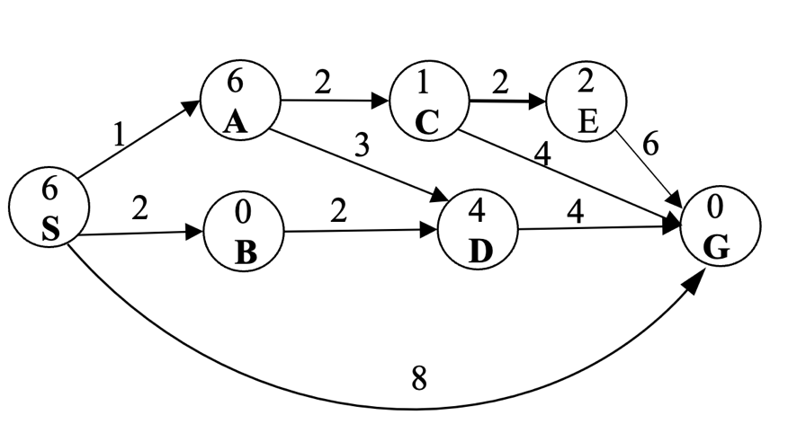
a) Hãy sử dụng thuật toán A* sâu dần (IDA*) với α = 4 là giá trị được thêm vào ngưỡng sau mỗi vòng lặp để tìm đường đi từ nút xuất phát tới đích. Thể hiện các giá trị: nút được mở rộng, danh sách nút biên và giá trị hàm f tại mỗi bước. Xác định đường đi do IDA* tìm được. Trong trường hợp có nhiều nút cùng tham số (độ sâu) mở rộng theo thứ tự chữ cái.

b) Đường đi tìm được ở trên có phải là đường đi tối ưu hay không? Trong trường hợp nào IDA* tìm được đường đi tối ưu?
Câu 2 (2 điểm)
- Những người học kiến trúc đều biết sử dụng phần mềm đồ hoạ. $∀x(KT\left(x\right)⟹PM\left(x\right))$
- Trẻ em không biết sử dụng phần mềm đồ hoạ. $∀x(TreEm\left(x\right)⟹¬PM\left(x\right))$
- Một số trẻ em vẽ giỏi. $∃x(TreEm\left(x\right) Λ Ve(x))$
a) Viết các câu trên dưới dạng CNF (Conjunctive Normal Form)
b) Viết câu truy vấn sau “Có một số người vẽ giỏi không biết sử dụng phần mềm đồ hoạ” dưới dạng lôgic vị từ và chứng minh câu truy vấn đúng sử dụng phép giải và phản chứng dựa vào cơ sở tri thức là các mệnh đề trên.
Câu 3 (3 điểm)
Cho mạng Bayes sau, các biến có thể nhận giá trị {T, F} ({true, false})

H

A

D

B

C
P(H)= 0.3
P(A) = 0.6
H | A | P(B=T | A, H)
F | F | 0.8
F | T | 0.3
T | F | 0.1
T | T | 0.5

B | P(D=T|B)
T | 0.25
F | 0.5

A | P(C=T|A)
T | 0.4
F | 0.6

a) Tính xác suất cả năm biến cùng nhận giá trị F.
b) Tính P(A=T|C).
c) Mạng đã cho có dạng Polytree hay không ?

Câu 4 (3 điểm)
Cho dữ liệu huấn luyện như trong bảng bên (f là nhãn phân loại).
- Hãy xác định nút gốc của cây quyết định sử dụng thuật toán ID3.
- Xác định nhãn cho ví dụ <Màu=đỏ, Hình=vuông, Cỡ=to> bằng phương pháp Bayes đơn giản (chỉ rõ các xác suất điều kiện thành phần).
STT | Màu | Hình | Cỡ | f
1 | đỏ | vuông | to | +
2 | xanh | vuông | to | +
3 | đỏ | tròn | bé | -
4 | vàng | vuông | bé | -
5 | đỏ | tròn | to | +
6 | vàng | vuông | to | -
7 | xanh | tròn | to | +
8 | vàng | tròn | bé | -

Ghi chú: Sinh viên không được tham khảo tài liệu

Họ tên SV:……………………………… Lớp:…………………Phòng thi:………..
Câu 2 (2 điểm)
- Những người học kiến trúc đều biết sử dụng phần mềm đồ hoạ. $∀x(KT\left(x\right)⟹PM\left(x\right))$
- Trẻ em không biết sử dụng phần mềm đồ hoạ. $∀x(TreEm\left(x\right)⟹¬PM\left(x\right))$
- Một số trẻ em vẽ giỏi. $∃x(TreEm\left(x\right) Λ Ve(x))$
a) Viết các câu trên dưới dạng CNF (Conjunctive Normal Form)
b) Viết câu truy vấn sau “Có một số người vẽ giỏi không biết sử dụng phần mềm đồ hoạ” dưới dạng lôgic vị từ và chứng minh câu truy vấn đúng sử dụng phép giải và phản chứng dựa vào cơ sở tri thức là các mệnh đề trên.

